Système endocrinien : fonctionnement, influence, méthodes d’optimisation. Part 1.

Le corps humain et tous les processus qui y ont lieu sont régulés par un système très complexe appelé le système endocrinien. Ce système est responsable de la production, de la diffusion et d’inhibition de toutes les hormones corporelles, qui, à leur tour, régulent toutes les activités intra corporelles. La connaissance du fonctionnement de ce système et des méthodes d’influence pour l’influencer permettent de mieux gérer le fonctionnement corporel et – ce qui nous intéresse particulièrement – la composition corporelle et l’efficacité de l’organisme tout entier. Notre série d’article vous aide à comprendre le fonctionnement, l’utilité, et les façons d’influencer le système endocrinien afin d’en tirer le meilleur parti pour vous.

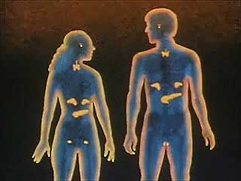
Nous allons donc parler du système endocrinien, de son fonctionnement et de son rôle dans le stockage / déstockage des lipides corporels et le fonctionnement corporel tout entier. Il est important de comprendre que le corps humain tout entier en est dépendant, et tous les processus sont mus par des enzymes et les hormones fabriqués par différents organes du système endocrinien.

Définitions

Endocrinologie, système hormonal et les hormones
L’endocrinologie est la science qui étudie les hormones. Ce sont les substances chimiques sécrétées à l’intérieur du corps humain. Le mot “endocrinologie” est formé de termes grecs, ‘endon’ (dedans, à l’intérieur) et ‘krinein’ (sécréter). Le mot “hormone“ vient du mot grec “ormon”, qui évoque l’excitation, l’élan, l’ardeur.
Les hormones constituent un ensemble très complexe, nous allons en donner une description générale pour voir quelles sont leurs fonctions mais aussi leur action sur l’organisme humain.

Présentation générale du système endocrinien
Le système endocrinien est le second système de régulation de l’organisme de par son importance, le système nerveux étant le premier (et le système endocrinien travaillant en étroite collaboration avec). Le système endocrinien est lent et peut mettre quelques secondes, voire quelques jours à réagir, et son action est-elle également durable.
Le système endocrinien produit les hormones qui agissent sur tout l’ensemble du corps humain. Certaines provoquent des réactions d’urgence dans l’organisme, comme l’adrénaline, d’autres hormones jouent un rôle de régulation (par exemple l’insuline qui régule le taux de glucose sanguin), ou encore gèrent l’énergie, la rétention hydrique et les électrolytes, la croissance, la reproduction et tous les autres processus de l’organisme.
Les hormones ont souvent des interactions avec d’autres substances ou hormones, ce qui rend d’autant plus difficile de définir le rôle précis que chacune d’elle joue dans le corps humain.

Hormone
Une hormone, définition générique, est une molécule – et donc un composé chimique qui est :
- sécrété en faible quantité par un tissu spécialisé
- sécrété dans le sang pour ensuite être transporté
- une substance qui agit sur des cellules spécifiques pour produire des effets spécifiques.
- régulateur du métabolisme, elle agit en synergie avec d’autres hormones
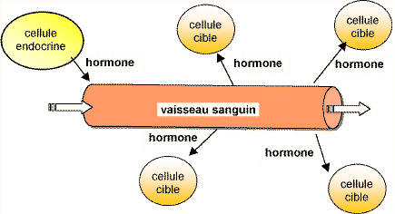
Les hormones maintiennent l’équilibre physiologique interne, ce qui garantit le bon fonctionnement corporel – c’est ce qu’on appelle l’homéostasie, le phénomène par lequel un facteur clé (par exemple, la température) est maintenu autour d'une valeur bénéfique pour le système considéré, grâce à un processus de régulation. Cet équilibre est fragile et est influencé par de nombreux facteurs externes.

Descriptions détaillées

Nature chimique des hormones
Il existe en gros 3 types d’hormones qu’on classe d’après leur structure générale et des caractéristiques communes :
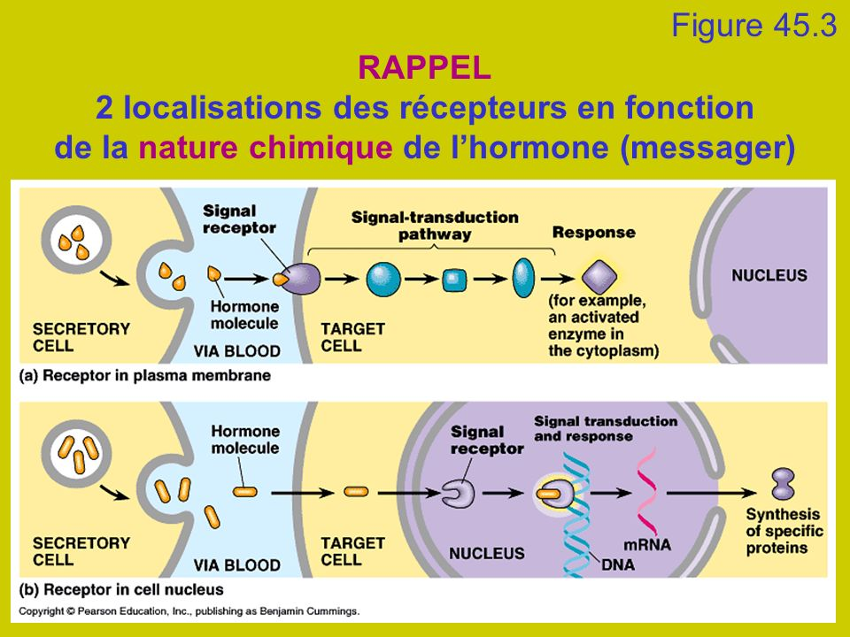
- Les protéiniques (par exemple : l’insuline). Elles sont nombreuses, le plus souvent synthétisées dans le corps sous une forme rallongée, et elles doivent être dégradées pour être actives. Ces hormones agissent sur des récepteurs fabriqués par leurs cellules-cibles.
- Les stéroïdiennes (par exemple : la testostérone). Elles sont produites par les reins (le cortex surrénal, la structure la plus externe des reins), les gonades (qui sont des glandes faisant partie du système de reproduction) et des structures qui se développent à la grossesse : le corps jaune et le placenta.
- Les hormones dérivées de la tyrosine (ex : thyroïdiennes, l’adrénaline…). Adrénaline, noradrénaline, dopamine et hormones thyroïdiennes font partie de cette famille. La tyrosine est un acide aminé, fabriqué par notre corps, une molécule très simple qui permet de fabriquer les protéines.

Les récepteurs associés aux hormones
Les hormones circulent partout dans le corps, cependant elles n’agissent pas partout. Pour qu’une hormone soit active et « fasse son effet », elle doit atteindre un récepteur qui la reconnaît. C‘est grâce à ce mode de fonctionnement que les messages hormonaux ne produisent leurs effets qu’à des endroits choisis et à des moments adéquats. Il faut également noter que l’effet de l’hormone dépend plus de son récepteur que de l’hormone même => la même hormone peut avoir des effets différents selon les types de récepteurs qu’elle atteint.
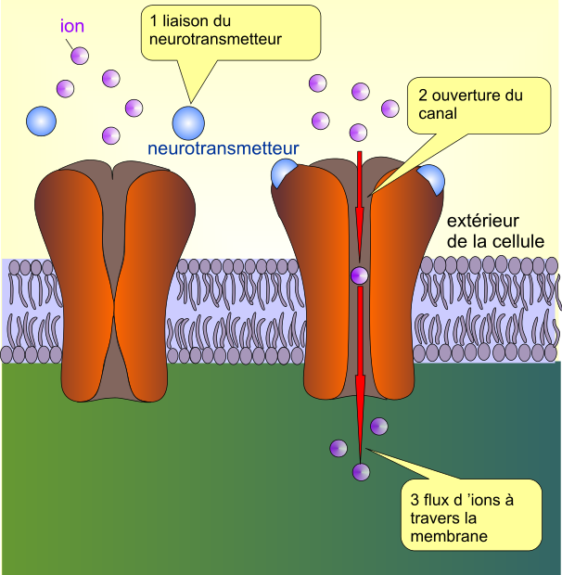
Un récepteur hormonal ou récepteur d'hormone est une protéine (dite réceptrice) à laquelle se lie une hormone (peptide ou stéroïde) particulière.
Cette dernière joue le rôle de signal (stimulus) déclenchant en réponse un processus (cellulaire) ou une chaine (cascade) de réaction biochimiques et processus biologiques dépassant l'échelle cellulaire.
Les hormones agissent via des récepteurs sur lesquels elles se fixent. Ces récepteurs se trouvent sur les membranes des cellules, à l’extérieur, soit à l’intérieur des cellules, dans ce cas l’hormone doit traverser les membranes cellulaires.
- 1. Les hormones protéiniques
Elles peuvent avoir des récepteurs membranaires, comme l’insuline par exemple. En se liant à ce récepteur, une suite de réactions chimiques à l’intérieur des cellules démarre, et le système de transmission – les messagers - est utilisé. Par exemple l’insuline doit laisser entrer le glucose dans la cellule pour diminuer son taux dans le sang. Selon le taux de glucose de sang, le nombre de récepteurs sur les membranes peut varier, ce qui régule l’activité et l’efficacité de l’hormone même. Pour certaines hormones les récepteurs sont à l’intérieur des cellules, dans le cytoplasme ou dans le noyau.
- 2. Les hormones thyroïdiennes et les stéroïdes.
Ces hormones utilisent un transport actif pour pénétrer dans les cellules, ce qui nécessite de l’énergie et aussi des récepteurs pour être transportées à la cible et être activées.
Une fois sécrétée par une glande, une hormone circule dans le sang. Elle peut arriver vers la cellule cible dans son état d’origine ou alors elle peut être modifiée par des enzymes en une autre hormone dont les effets sont différents voire opposés.

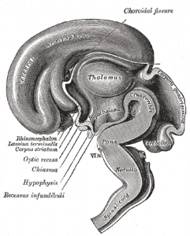
Système endocrinien

- Les glandes endocrines du corps :

- l’hypophyse

- la thyroïde

- les parathyroïdes

- les surrénales

- l’épiphyse (ou corps pinéal)

- le thymus

- Les organes contenant du tissu endocrinien :
- le pancréas
- les ovaires
- les testicules
- les reins
- l’estomac
- le foie
- l’intestin grêle
- la peau
- le cœur
- le placenta

- Rôle de l’hypothalamus, glande centrale dans le système endocrinien :

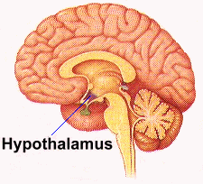
Situé au centre de l’encéphale dans une cavité centrale (selle turcique) emplie de liquide céphalorachidien, l’hypothalamus (hypo=dessous, thalamus= chambre, en grec) est une petite structure nerveuse qui n’est en fait pas très bien délimitée d’un point de vue structural.
Il participe ainsi à bon nombre de fonctions centrales telles que le maintien de la température corporelle, l’horloge biologique, émotions, joue un rôle important dans les mécanismes de la faim, de la soif, du comportement sexuel. Cette glande reçoit des stimuli périphériques ou des signaux provenant d’autres parties du cerveau (ce qui régule son activité nerveuse et hormonale), et il fait le lien entre le système nerveux et le système endocrinien.
=> au niveau nerveux, il intervient dans la régulation de la faim, de la soif, du comportement sexuel, de la température corporelle.
=> au niveau endocrinien, il secrète 9 hormones différentes

Avec l’hypophyse, l’hypothalamus joue un rôle important dans la croissance, le développement, le métabolisme et l’homéostasie. L’hypophyse ou glande pituitaire est une petite glande située à la base du crâne, sous l’hypothalamus, dans la cavité osseuse appelée la selle turcique. Elle est reliée à l’hypothalamus par une tige appelée tige pituitaire. Cette tige contient des vaisseaux sanguins et des fibres nerveuses.

- Rôle de l’hypophyse, glande centrale dans le système endocrinien :

L’hypophyse – ou la glande pituitaire - est une petite glande de la taille d’un raisin suspendue par la tige pituitaire à la partie inférieure de l’hypothalamus. Elle est constituée de deux lobes :
- La partie antérieure, qu’on appelle l’antéhypophyse ou adénohypophyse (3/4), produit essentiellement des hormones, qui est donc de nature glandulaire. Les hormones adénohypophysaires sont libérées dans la circulation générale.

- l’hormone de croissance (GH ou STH)
- la thyréostimuline (TSH)
- l’hormone folliculostimulante (FSH)
- l’hormone lutéinisante (LH)
- la prolactine (PRL)
- la mélanostimuline (MSH)
- la corticostimuline (ACTH)

- La partie postérieure, qu’on appelle la posthypophyse or neurohypophyse (1/4). C’est un lobe nerveux, il n’y a pas de glandes mais uniquement des cellules nerveuses qui produisent des neurohormones. Elle stocke 2 hormones fabriquées par l’hypothalamus :

- l’ocytocine
- l’hormone antidiurétique (HAD)

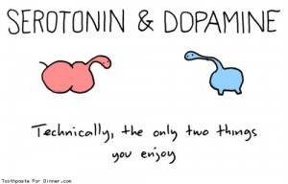
Une neurohormone sont des composés intermédiaires, entre les neuromédiateurs (c’est à dire des molécules produites par les neurones et qui agissent sur d’autres neurones, dans les synapses, des jonctions entre deux neurones) et les hormones. Ce sont donc des molécules produites par des neurones et déversées dans le sang. Elles peuvent alors venir réguler leur propre sécrétion, ou aller réguler d’autres glandes.
Ces neurohormones activent l’hypophyse, qui sécrète d’autres hormones qui vont aller réguler d’autres glandes.
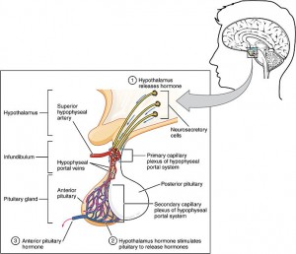
L’hypophyse est pour ainsi dire le chef d’orchestre des autres glandes : elle régule leur sécrétion. Mais l’activité de l’hypophyse est elle-même sous le contrôle de l’hypothalamus. On a donc une structure et un mode de fonctionnement compliqués.
On peut donc conclure que l’hypothalamus intervient dans de nombreuses régulations hormonales par l’intermédiaire de la glande hypophyse, située juste en dessous. Les deux glandes peuvent être vues comme un complexe.
Nous allons aborder les hormones secrétées en détail, mais par exemple l’hypothalamus contient une zone qu’on appelle maintenant ‘le centre du plaisir’. Les neurones de cette zone, quand ils sont activés, sécrètent de la Dopamine et provoquent une sensation de plaisir, en allant activer le cortex préfrontal.
De nombreuses autres hormones sont secrétées par l’hypophyse : le cortisol, l’hormone de croissance, l’ocytocine…
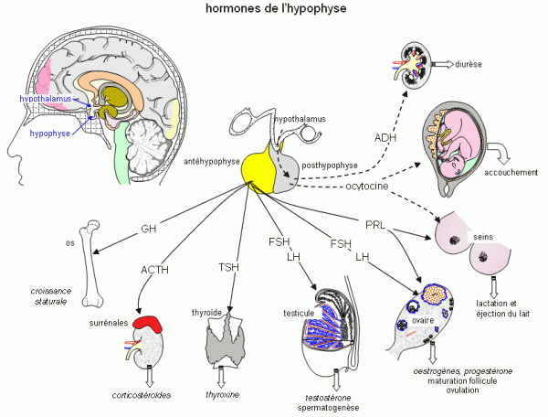

Dans le second chapitre nous allons finir la description de la composition du système endocrinien et aborder l’utilité et l’action des différentes hormones sur les processus corporels divers, pour à la fin finir par la description des méthodes et techniques qui permettent d’optimiser la sécrétion hormonale et potentialiser l’efficacité de l’organisme tout entier.

Tchoumatchenko Denis
www.deniss.org
Keyword : système endocrinien, hormone, récepteur, hypophyse, hypothalamus, protéinique, stéroïdienne, tyrosine, glande pituitaire, neurohormone, optimisation des processus corporels.

